2 Obtenção de matéria pelos organismos autotróficos

Como foi referido anteriormente, a autotrofia é a capacidade de produzir matéria orgânica a partir de substâncias inorgânicas simples, utilizando uma fonte de energia externa.

Se a fonte energética for a luz, os organismos designam-se fotoautotróficos, realizando a fotossíntese (o processo autotrófico dominante); se se tratar de energia libertada por reacções de oxidação-redução de certos compostos químicos, estamos perante o processo da quimiossíntese, realizada pelos seres quimioautotróficos.
Autotrofia
Fotossíntese
Quimiossíntese

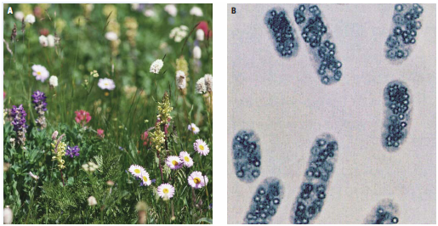

Figura 2.1 – Exemplos de seres fotoautotróficos (A - plantas) e de organismos quimioautotróficos (B - bactérias sulfurosas).

2.1 Fotossíntese: do Sol à glicose

A matéria orgânica de qualquer ecossistema é primariamente gerada pelos organismos ditos produtores, designação atribuída pela sua capacidade de produzir compostos orgânicos a partir de dióxido de carbono, água e da energia contida na luz. Plantas terrestres, algas e algumas bactérias, todas elas capazes de realizar a fotossíntese, processo através do qual os seres fotoautotróficos capturam a energia luminosa sob a forma de ligações químicas na molécula de glicose.
A equação que sumaria a fotossíntese,

6CO₂ + 12H₂O C₆H₁₂O₆ + 6O₂ + 6H₂O
Luz (glicose)
Pigmentos

não revela que se trata de um conjunto complexo de séries de reacções que podem ser agrupadas em duas fases: a fase fotoquímica e a fase química.
Na fase fotoquímica, a captação da energia da luz por certos pigmentos desencadeia um transporte de electrões ao longo de diversas proteínas; uma parte da energia envolvida neste transporte é transferida e armazenada em compostos especiais, o ATP e o NADPH. É nesta primeira fase que ocorre a decomposição de moléculas de água, libertando-se oxigénio.
A fase química também ocorre durante o dia, uma vez que está dependente dos produtos metabólicos da primeira fase, os já referidos ATP e NADPH. A energia potencial e os iões H⁺ disponíveis nestas moléculas são usados para sintetizar glicose a partir da fixação do CO₂.
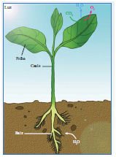

Figura 2.2 - Ingredientes da fotossíntese.

Um pouco de História…
No início do século XIX os cientistas conheciam os traços gerais do processo fotossintético: a água, dióxido de carbono e luz como principais ingredientes, sendo produzidos não apenas glícidos como oxigénio molecular (O₂). Sabiam igualmente que o CO₂ é absorvido e o O₂ e vapor de água libertados através de pequenos poros das folhas, os estomas. Contudo, não estavam na posse dos detalhes: Qual é o papel da luz? Como é que os átomos de carbono são ligados? O gás de oxigénio provém da água ou do CO₂? Passou quase um século e meio até que esta última questão fosse respondida.
Uma das experiências pioneiras e mais relevantes neste domínio, realizada por Van Niel por volta de 1930, envolveu bactérias sulfurosas (anaeróbias) num meio com sulfureto de hidrogénio (H₂S). Sem água à disposição, na presença de luz, as bactérias desenvolveram-se activamente, produzindo compostos orgânicos e libertando enxofre (S). Van Niel admitiu assim que a energia luminosa promove a quebra de H₂S nestas bactérias e de H₂O nas plantas.
Trabalhos posteriores, com o recurso a um isótopo radioactivo de oxigénio (O¹⁸), confir-maram a água como a origem do oxigénio libertado durante a fotossíntese. – Ver exercício nº X do Caderno de Actividades.

É graças à fotossíntese que as plantas cumprem o seu papel de “pulmões da Natureza”, ao libertar oxigénio para o meio ambiente. Juntamente com o oxigénio a fotossíntese produz uma molécula orgânica importante - a glicose. Este glícido pode ser de imediato metabolizado para produzir energia (através da respiração celular) ou ser armazenado sob a forma de sacarose ou amido (um polímero de grandes dimensões composto por centenas de moléculas de glicose).

Captação da energia luminosa
A luz é uma forma de radiação electromagnética, propagando-se no espaço como uma ondulação – ver figura 3.

O comprimento de onda (λ) da luz é a distância entre um pico e o que se segue. A frequência (v) é o número de picos (ou ondas) que passam num dado ponto por unidade de tempo. Existe uma im- portante relação entre λ, v e c (velocidade da luz): v = c / λ.
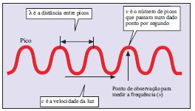

Figura 2.3 - Parâmetros do movimento ondulatório
da radiação electromagnética.

Toda a radiação electromagnética – luz, raios cósmicos, raios gama, raios X, radiação ultravioleta, radiação infravermelha, microondas e ondas de rádio – pode ser classificada segundo o comprimento de onda.

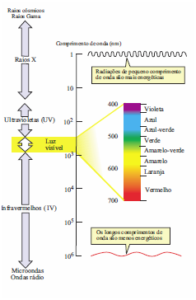

Figura 2.4 – O espectro electro-magnético. A figura mostra em pormenor a composição da luz visível (a que os nossos olhos são sensíveis), que ocupa a faixa do espectro entre a dos raios ultra-violetas e a da radiação infraver-melha.

Da luz que incide sobre as folhas das plantas uma parte é reflectida, outra é transmitida (atravessando os tecidos) e uma pequena fracção é absorvida, fornecendo a energia para o processo fotossintético.
A energia da luz é captada pelos seres fotossintéticos por intermédio de pigmentos especiais, organizados em fotossistemas que, nas plantas, se localizam em organitos designados cloroplastos, abundantes nas células das folhas; é neles que decorre a totalidade do processo fotossintético.
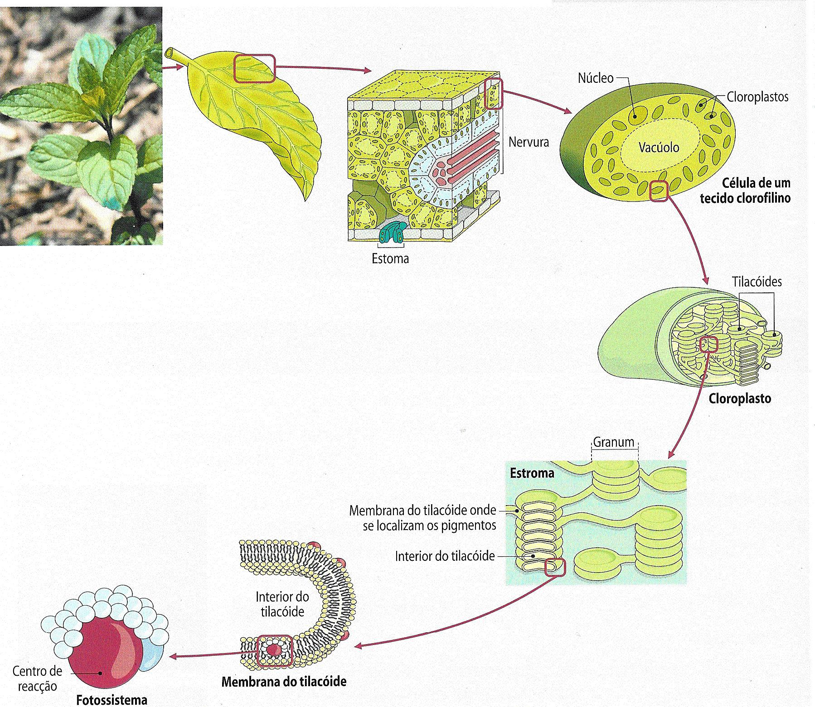

Figura 2.5 - Níveis de organização dos sistemas fotossintéticos numa planta vascular.

De entre os pigmentos, os mais abundantes e efectivos são as clorofilas. Existem quatro tipos de clorofila, a, b, c e d, sendo os dois primeiros os principais; distinguem-se pela cor (a clorofila a é verde-amarelada e a b verde-azulada) e pelos organismos em que estão presentes (a clorofila b ocorre nas plantas superiores e algas verdes, enquanto a clorofila a também existe em cianobactérias). A par das clorofilas, outros pigmentos contribuem para a captação de energia luminosa, como é o caso dos carotenóides, subdivididos em xantofilas (amarelas; existentes em algas castanhas e diatomáceas) e carotenos (de cor laranja, presentes em quase todos os seres fotossintetizantes – exceptuam-se as bactérias). São as clorofilas que conferem a cor verde característica de muitas plantas, disfarçando a cor dos restantes pigmentos.
A razão para a existência de nas folhas de diversos tipos de pigmentos é o facto de estes absorverem diferentes radiações luminosas, formando assim uma “antena” de largo espectro. Enquanto as clorofilas a e b absorvem sobretudo radiações com comprimentos de onda entre 400-500nm (cores azul-violeta) e 600-700nm (cores laranja-vermelho), os carotenóides absorvem a faixa violeta-azul esverdeado do espectro luminoso. Contudo, a maioria dos comprimentos de onda que vemos como verde não é absorvida – sendo reflectida – pelas folhas. Deste conhecimento uma ilação se torna inevitável: caso as plantas sejam iluminadas com uma luz, violeta, azul ou alaranjada realizarão a fotossíntese, o que não ocorrerá se a luz incidente for verde. O biólogo alemão Engelmann, no início da década de 1880, terá pensado do mesmo modo, o que o levou a fazer algumas experiências para estabelecer uma relação entre as radiações incidentes e a taxa ou eficiência fotossintética.

Actividade intelectual
Engelmann colocou uma alga verde filamentosa (Spirogyra spp.) numa gota de água com bactérias que necessitam de O₂ para sobreviver, numa montagem para o microscópio óptico. Com a ajuda de um prisma, fez incidir na montagem raios luminosos com diferentes comprimentos de onda. Numa observação inicial, Engel-
man constatou que as bactérias se distribuíam
uni- formemente na preparação. Mais tarde,
as observações revelaram uma distribuição
diferente – ver figura ao lado.

- Como interpreta estes dados?

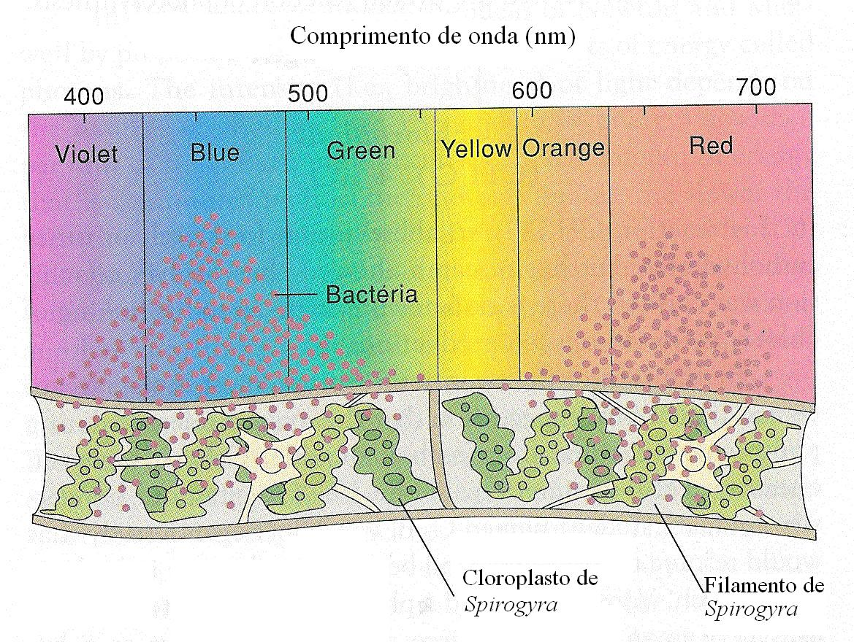

Esta e outras experiências conduziram à definição de dois conceitos importantes: (i) espectro de absorção, a percentagem de absorção pelos pigmentos de cada comprimento de onda de luz visível, e (ii) espectro de acção, a variação da taxa fotossintética em função do comprimento de onda. A relação entre estes dois espectros encontra-se patente na figura 6.
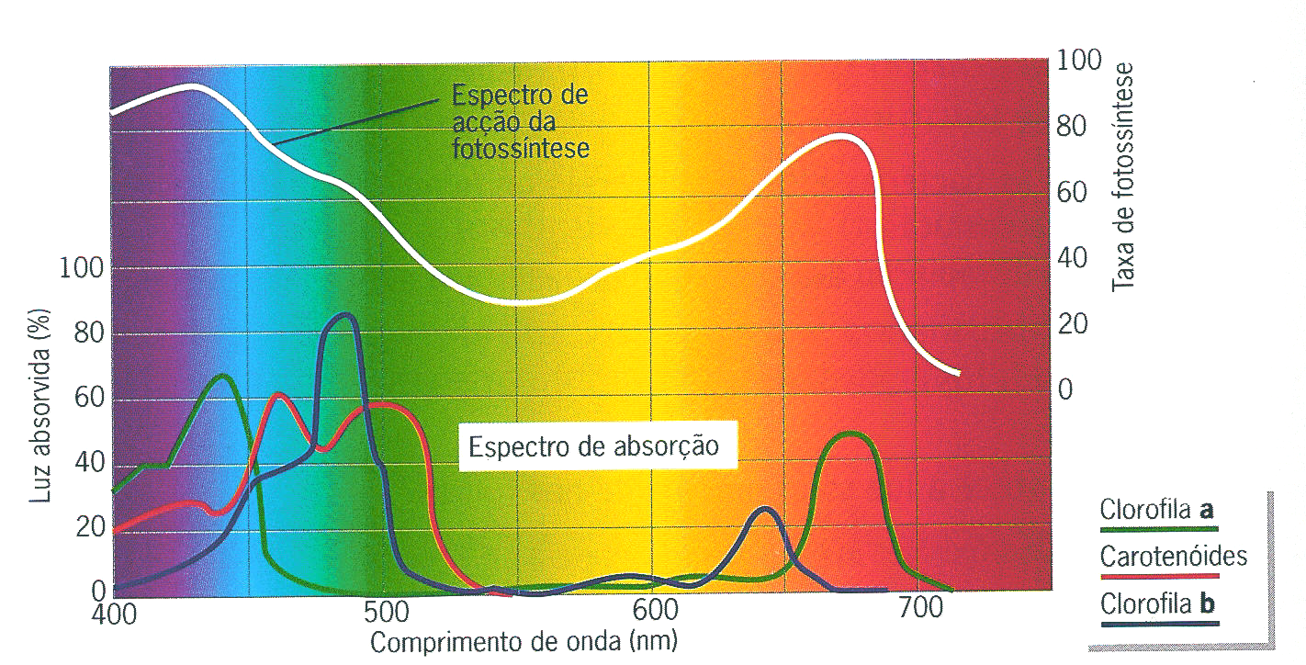

Figura 2.6 - Comparação entre o espectro de absorção e o espectro de acção do processo fotossintético.

Como facilmente se constata, a taxa fotossintética é mais elevada nas faixas corres- pondentes às cores azul-violeta e vermelho-alaranjado, por serem estas as radiações absorvidas pelos pigmentos presentes nas folhas. Uma questão interessante se coloca: como a energia da luz é retida nas células para posterior utilização na conversão do dióxido de carbono em glicose? O conjunto de fenómenos ocorridos nos cloroplastos para esse fim é a já mencionada fase fotoquímica da fotossíntese.

Actividade laboratorial

Fotossíntese: Luz verde, amarela ou vermelha?
Quando tiramos uma fotografia a película existente no interior da máquina fotográfica é iluminada, ficando impressa uma imagem negativa (os tons claros ficam registados como tons escuros e vice-versa) do objecto fotografado. Curiosamente, podemos obter um negativo de uma dada composição de figuras e cores usando como “película fotográfica” as folhas verdes de uma planta. A “impressão” nas folhas vegetais de uma dada imagem fica a dever-se à síntese pela planta de amido, uma substância que adquire a cor azul-escuro ao reagir com uma solução iodada (lugol). O que se pretende com a realização desta actividade laboratorial é (i) revelar o amido como um dos produtos da fotossíntese, e (ii) verificar que comprimentos de onda da luz visível se traduzem numa maior taxa fotossintética.

Materiais:
- Aquário de pequenas dimensões. - Água.
- Caixa de Petri. - Água destilada.
- Candeeiro com lâmpada de 100W. - Solução de álcool etílico a 96% (v/v).
- Copos de precipitação (gobelés). - Solução de lugol.
- Fita adesiva.
- Luvas. - Planta de feijoeiro (Phaseolus vulgaris)
- Pinça metálica. com cerca de 3 semanas de idade.
- Placa eléctrica de aquecimento.
- Transparência com figuras geométricas de diferentes cores.

Procedimento:
1- Manter a planta de feijoeiro às escuras durante 48 horas. Entretanto, colar a transparência (‘acetato’) à superfície externa de uma das paredes do aquário (com água).

2- Completadas as 48 horas posicionar o feijoeiro junto do aquário e, com fita adesiva, fixar ao ‘acetato’ uma das folhas primárias da planta, de modo a que a página superior da folha fique em contacto com o acetato e cubra as figuras geométricas.

3- Colocar o candeeiro a uma distância de 20 a
30 cm do aquário, do lado oposto ao do feijoeiro;
ligar a lâmpada e aguardar duas horas.

4- Descolar e remover a folha do feijoeiro, e
mergulhá-la em etanol em ebulição. Com uma
pinça, cuidadosamente, virar a folha algumas
vezes até perder a cor verde por completo.
(Este passo deve ser realizado numa hotte ou
num local arejado).

5- Transferir a folha de feijoeiro para um gobelé com
com etanol à temperatura ambiente; esperar dois mi-
nutos. De seguida, para remover o álcool, mergulhar a folha em água destilada durante 30 segundos.

6- Transferir a folha para uma caixa de Petri com uma mistura de água destilada e 20 a 25 gotas da solução de lugol. Esperar o tempo necessário para a formação na folha de zonas ou manchas de cor azul/violeta bem visíveis.

Discussão:
1- Indique o “reagente” e o produto da fotossíntese que estiveram em destaque nesta experiência.
2- Com que finalidade a planta de feijoeiro é colocada às escuras durante 48 horas?

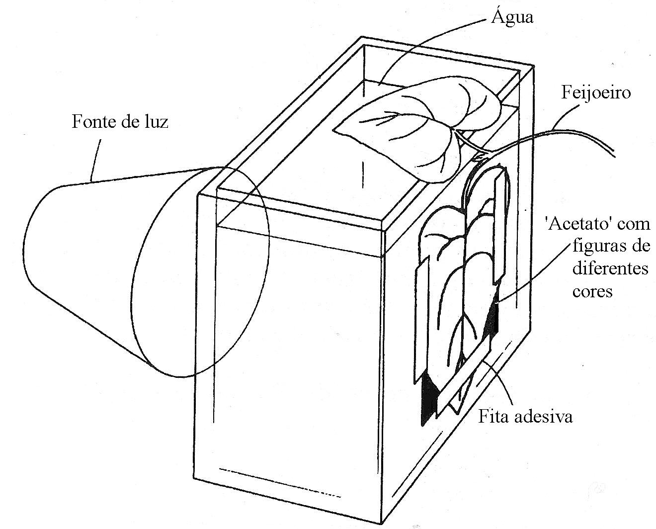

3- Por que razão é fundamental usar pouca fita adesiva para fixar a folha ao ‘acetato’?
4- Que relação entre a natureza da luz (cor) e a taxa fotossintética (produção de amido) é sugerida pelos resultados desta experiência?

Fase fotoquímica
A energia da luz encontra-se “empacotada” na forma de ínfimos corpúsculos – os fotões – que se propagam em trajectórias ondulatórias. A energia (E)contida num fotão é directamente proporcional à sua frequência (v); a constante de proporcio-nalidade designa-se constante de Planck (h). Tem-se, assim, E = hv. Se substituirmos v por c / λ (equação na página X), obtém-se a seguinte relação: E = hc / λ. Isto significa que a um menor comprimento de onda corresponde uma maior energia. É um conceito que facilmente se apreende se imaginarmos uma corda, presa a uma parede, à qual pretendemos imprimir vibração (ondulação); caso movimentemos o nosso braço com força, energicamente, faremos a corda vibrar com maior rapidez, o que se traduz em ondulações/picos mais próximos uns dos outros – um menor comprimento de onda.
Quando um fotão atravessa a nuvem electrónica de um átomo pode colidir com um electrão, que “salta” para uma orbital mais elevada e, por isso, mais energética. Diz-se que o átomo está excitado, um estado instável e rapidamente reversível. Pode acontecer que o “salto” seja tão intenso que o electrão acabe por sair do átomo (oxidado) para ser captado por outro átomo (reduzido). Caso contrário, o electrão regressa à orbital de origem – estado fundamental, ocorrendo a libertação de energia sob a forma de calor e fluorescência. Na fotossíntese, é a oxidação de átomos dos pigmentos que permite a conversão da energia da luz em energia química (primeiro no ATP e NADPH, depois na glicose).
A fase fotoquímica decorre nos tilacóides cloroplastidiais, estruturas membranares achatadas onde se localizam os pigmentos fotossintéticos. Estes estão organizados em dois tipos de “antena”, o fotossistema I (PSI) e o fotossistema II (PSII). Estes sistemas funcionam em integração com um conjunto de moléculas aceitadoras/ dadoras de electrões.
Quando a luz atinge os fotossistemas, desencadeia uma sucessão de excitações/ ‘desexcitações’ electrónicas nos pigmentos, desde os carotenóides (mais exteriores)
até à clorofila que se situa no centro (de reacção) dos fotos-sistemas, que absorve sobre-tudo radiação com um com-primento de onda de 700nm (PSI) e de 680 nm (PSII). No final dessa série dois electrões “saltam” da clorofila (que fica oxidada), sendo captados por uma molécula específica (que é reduzida).

Figura 2.7- Constituição de um fotossistema.
Tendo em conta o comprimento de onda que absorvem, facil-mente se depreende que o fotos-sistema II utiliza fotões mais energéticos que o fotossistema I.
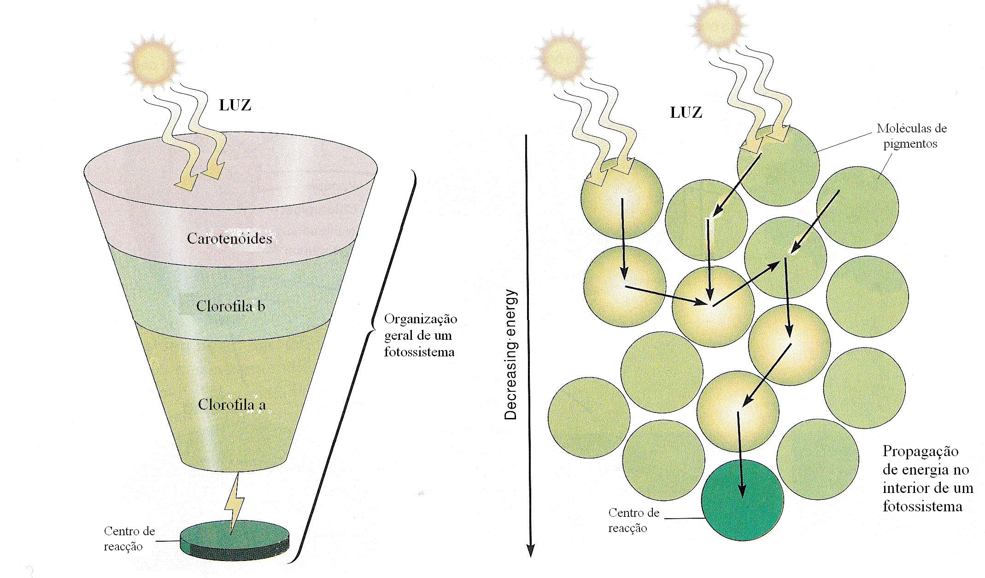

Como recupera a clorofila os electrões perdidos? A oxidação do PSII cria uma forte ‘tensão’ redox (acrónimo de oxidação-redução) sobre as moléculas de água em redor, de tal modo que a água é forçada a decompor-se, cedendo dois electrões ao meio:

H₂O 2H⁺ + 2e⁻ + ½ O₂

Este fenómeno é conhecido como fotólise da água; os electrões são captados pela clorofila, que assim regressa ao estado neutro.
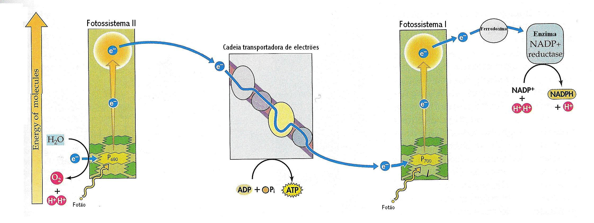

Figura 2.8- Visão geral da fase fotoquímica.

Os dois electrões - muito energéticos - cedidos pela clorofila do PSII são inicial-mente recebidos pela feofitina. Esta é o primeiro elemento de uma cadeia de subs-tâncias oxidadas ao longo da qual os electrões são transferidos e perdem a maior parte da sua energia numa série de oxidações-reduções. Parte da energia libertada pelo fluxo de electrões nesta cadeia transportadora, também designada cadeia redox, é utilizada na síntese de ATP (adenosina trifosfato), uma molécula com ligações entre grupos fosfato altamente energéticas.
Cada molécula de ATP é formada por adenina (base azotada), ribose (glícido com cinco carbonos) e três grupos fosfato – ver figura 9.

A adenina está ligada à ribose e esta a um dos grupos fosfato. O composto cons-tituído pela adenina e ribose designa-se adenosina. As ligações energéticas entre os grupos fosfato são frágeis, rompendo- -se facilmente por hidrólise.
Quando o ATP perde o último grupo fosfato converte-se em ADP - adenosina difosfato; caso um grupo fosfato se ligue ao ADP, tem-se de novo ATP.

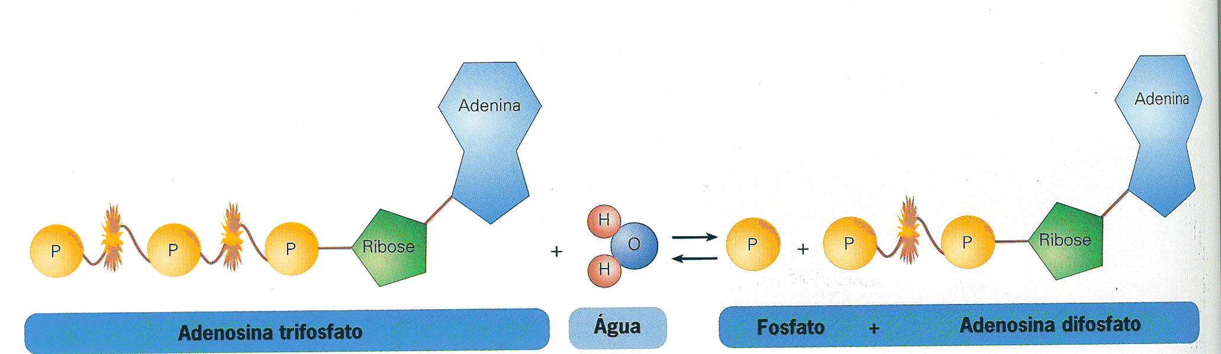

Figura 2.9- Interconversão entre o ADP e o ATP.

A hidrólise de ATP é uma reacção exergónica, o que significa que ocorre libertação de energia para o meio, podendo ser utilizada nas actividades celulares. A reacção inversa - a formação de ATP a partir de ADP e de um grupo fosfato - é endergónica, pois consume-se energia exterior (ambiental) para construir a nova ligação química. A síntese de ATP no processo fotossintético é conhecida como fotofosforilação.
Mas o que leva os electrões a “saltar” de um transportador para outro? A justifi-cação está no facto de os transportadores se encontrarem ordenados segundo o seu potencial redox - uma medida da tendência de uma substância para ganhar electrões. Logicamente, a feofitina tem um menor potencial redox que o último trasportador, pelo que a feofitina, ao ser reduzida pelos electrões libertados pelo PSII, rapidamente os cede ao transportador seguinte, que por sua vez os cede a outro transportador, e assim sucessivamente. Trata-se de uma cadeia de “ímanes de electrões” com o sentido mais fraco → mais forte. E qual é o destino final dos electrões perdidos pela clorofila do PSII?
Tal como o PSII, também o fotossistema I é iluminado durante o dia. Como conse-quência, a clorofila do PSI é oxidada, sendo os (2) electrões captados por uma molécula de ferrodoxina. Estes dois electrões, juntamente com dois protões (H⁺), são usados para reduzir uma molécula de NADP⁺ (nicotinamida adenina dinucleótido fosfato), que se converte em NADPH.
Em suma, o fotossistema II (que absorve mais energia) está envolvido na oxidação da água e transferência de electrões, resultando na produção de iões H⁺, O₂ e ATP, enquanto o fotossistema I (que capta fotões menos energéticos) é utilizado para converter a energia da luz em energia química na molécula de NADPH. Este e o ATP serão usados, respectivamente, como fonte de electrões e protões e de energia na fase seguinte da fotossíntese.

Fase química
A segunda fase da fotossíntese ocorre no estroma (matriz) dos cloroplastos, numa via metabólica muitas vezes referenciada como ciclo de Calvin, em homenagem ao cientista que, a par de Gaffron, contribuiu decisivamente para conhecermos como o CO₂ captado do meio é convertido em matéria orgânica (glicose).
Actividade intelectual
Calvin e colaboradores, na década de 1950, realizaram um conjunto de experiências nas quais intro-duziram CO₂ radioactivo numa suspensão de algas verdes, profusamente iluminada. A intervalos regulares interrompiam o processo fotossintético para analisar os compostos orgânicos produzidos, tendo neles constatado radioactividade.
Nessa década Gaffron e colaboradores também realizaram estudos com uma suspensão de algas verdes num meio com CO₂ radioactivo. Após uma intensa iluminação de 10 minutos, colocavam as suspensões às escuras, tendo verificado que a absorção de CO₂ e consequente síntese de hidratos de carbono prosseguiam durante 15 a 20 segundos. Se as algas não fossem iluminadas previamente, não ocorria produção de subs-tâncias orgânicas.

- Como interpreta estes dados?

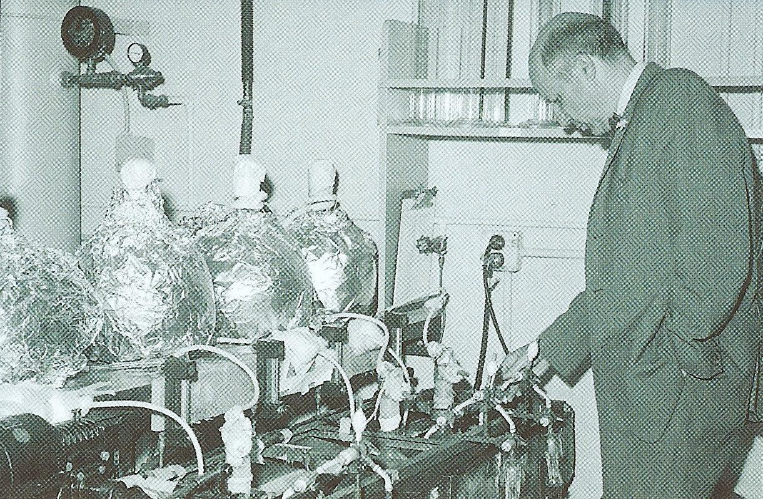

Na fase química, os produtos da fase anterior - ATP e NADPH - fornecem a energia e os e⁻/H⁺ necessários para reduzir o CO₂ a um hidrato de carbono, primeiro o ácido 3-fosfoglicérico (PGA), com três átomos de carbono, e depois a glicose (com seis átomos de carbono), num ciclo de reacções que começa com a fixação do CO₂ por uma enzima designada Rubisco. Passo a passo, acontece que…
…o CO₂ entra nas folhas através dos estomas e difunde-se até aos cloroplastos, onde se liga a uma molécula de ribulose-1,5-bisfosfato (RuBP), com cinco átomos de car- bono, numa reacção catalisada pela Rubisco.
… a combinação do CO₂ com a RuBP resulta num composto com seis átomos de carbono, instávelque rapidamente se divide em duas moléculas de PGA.
… duas moléculas de ATP e duas de NADPH são então usadas para reduzir o PGA a aldeído 3-fosfoglicérico (PGAL).
… à medida que o ciclo decorre, acumulam-se moléculas de PGAL, das quais algu-mas são ‘desviadas’ para a síntese de outros glícidos, como a glicose, a sacarose e o amido, sendo as restantes utilizadas para produzir ribulose-5-monofosfato (RuMP).
… a ribulose-5-fosfato é fosforilada - à custa de ATP - para se regenerar a RuBP, a molécula-chave na captação bioquímica do CO₂, assim se fechando o ciclo.

Utilize os conhecimentos adquiridos até ao momento para completar o diagrama que se segue (com os termos listados à direita):
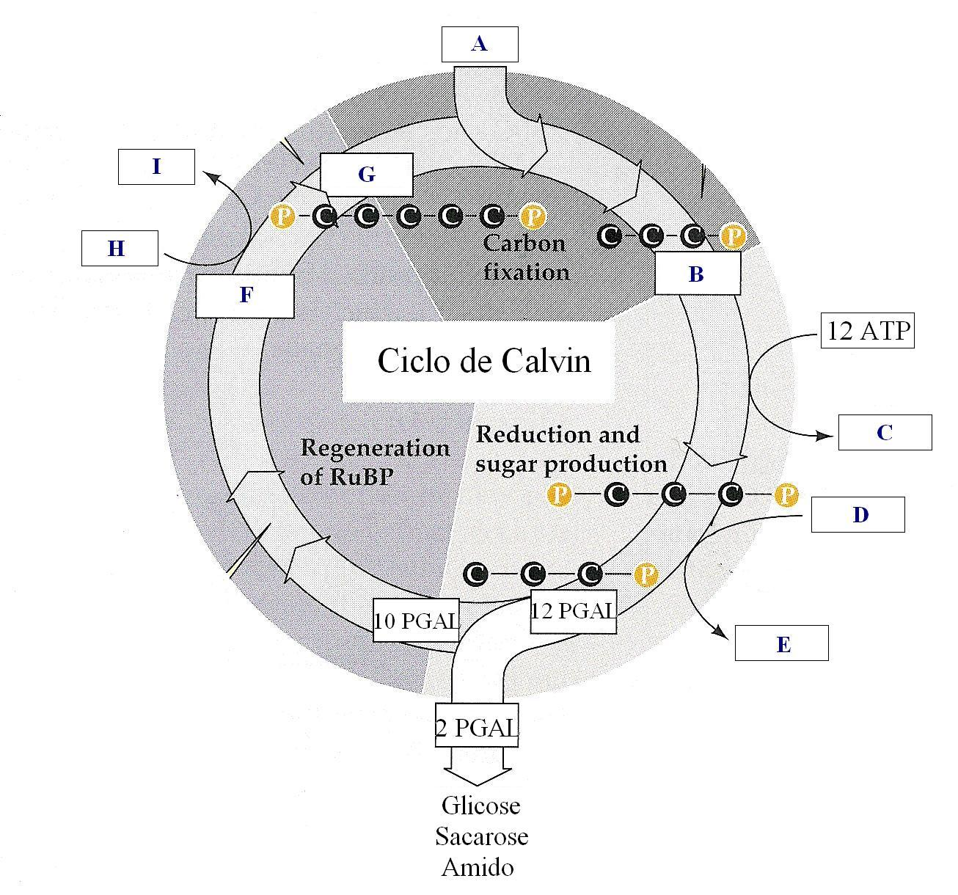
Actividade intelectual

12 NADPH
6 CO₂
6 RuMP
12 ADP + 12 P
12 PGA
6 ATP
12 NADP⁺
6 RuBP
6 ADP + 6 P

Figura 10- Etapas fundamentais do ciclo de Calvin.

O ácido 3-fosfoglicérico e o aldeído 3-fosfoglicérico podem também ser mobili-zados para a síntese de outros compostos orgânicos, como ácidos gordos, glicerol e aminoácidos.
Uma vez que, em cada ciclo, é fixada apenas uma molécula de CO₂ (com um átomo de carbono), o ciclo tem de ‘girar’ seis vezes para se sintetizar uma molécula de glicose, o que implica globalmente um consumo de seis moléculas de CO₂, dezoito moléculas de ATP (três por cada ciclo) e doze moléculas de NADPH (duas por cada ciclo). A fotossíntese pode, agora, ser sumariada do seguinte modo:

6CO₂ + 18ATP + 12NADPH + 12H₂O
↓
C₆H₁₂O₆ + 18ADP + 18P + 12NADP⁺ + 6O₂ + 6H₂O

O ADP, os grupos fosfato e o NADP⁺ retornarão aos tilacóides, onde serão mobilizados para a conversão da energia luminosa em química.

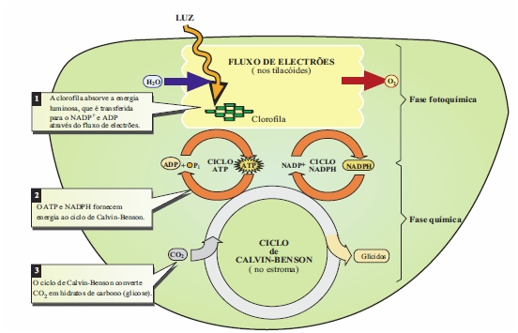

Figura 2.10- Visão geral do processo fotossintético, num cloroplasto.

As plantas não são os únicos organismos fotoautotróficos. Certas bactérias, como as cianobactérias e as bactérias roxas sulfurosas, também “aprisionam” a energia da luz nas ligações químicas de hidratos de carbono; as primeiras contêm clorofila a e oxidam a água, enquanto as segundas têm como pigmento a bacterioclorofila, usando o sulfureto de hidrogénio como fonte de electrões. Esta última capacidade conduz-nos a um processo alternativo de autotrofia, a quimiossíntese.

2.2 Quimiossíntese: da escuridão à glicose

A fonte primária de energia para certas bactérias fixadoras de CO₂ não é a luz mas sim a oxidação de compostos inorgânicos, sendo por isso designadas quimioauto-tróficas. Segundo a espécie bacteriana, a quimiossíntese pode envolver a oxidação de amoníaco (NH₃), de iões nitrito (NO₂⁻), de hidrogénio molecular (H₂) ou de sulfureto de hidrogénio (H₂S).
No solo, as bactérias dos géneros Nitrosomonas e Nitrobacter são responsáveis pela nitrificação, o importante processo de oxidação de amoníaco a nitrato (NO₃⁻), absorvido pelas plantas como fonte de azoto; com os electrões e energia libertados com a oxidação, estas bactérias conseguem produzir ATP e NADPH, usados poste-riormente na conversão de CO₂ e água em glicose.
Em alguns locais dos fundos oceânicos existem também bactérias quimiossintéticas, em particular bactérias sulfurosas, que devem o seu nome ao facto de oxidar sulfureto de hidrogénio. Vivem junto de emissões hidrotermais - água quente rica em substâncias minerais, como o H₂S - a uma profundidade aproximada de 2500 metros (logo, na escuridão total), constituindo a base alimentar de uma comunidade que inclui caranguejos, moluscos e vermes gigantes. A comparação da equação geral da quimiossíntese realizada por estas bactérias com a da fotossíntese facilita a compre-ensão da diferença fundamental entre os dois processos:

Fotossíntese
CO₂ + H₂O (CH₂O)_{n} + O₂ + H₂O
Glícido

Quimiossíntese (bactérias sulfurosas)
CO₂ + H₂S (CH₂O)_{n} + 2S + H₂O
Glícido

Como se observa, o dador primário de electrões no processo quimiossintético não é a água mas uma outra substância inorgânica. Contudo, tal como na fotossíntese, a transferência de electrões (e protões) despoletada com a oxidação inicial resulta na formação de ATP e de um composto redutor (NADPH), cruciais para a fixação bio- química do dióxido de carbono.

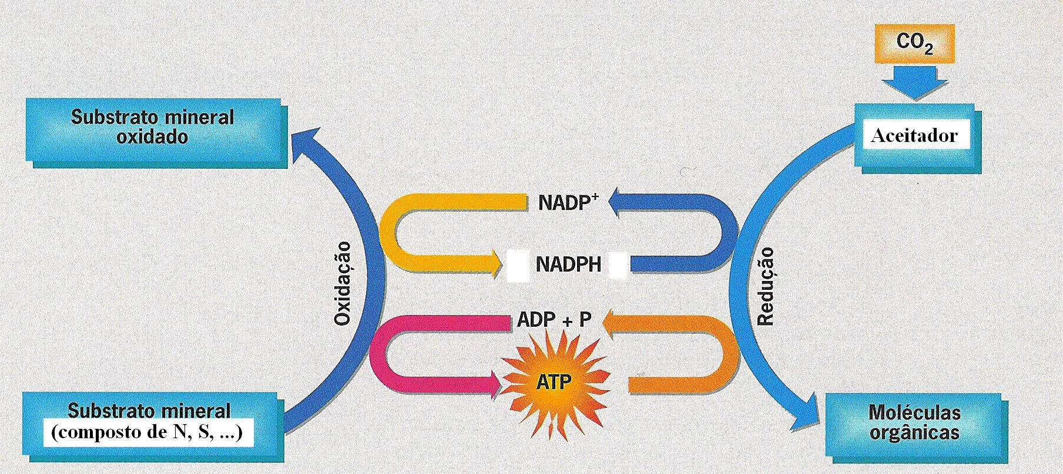

Figura 2.11- Visão geral da quimiossíntese.

